第一步：登陆企业端点开设备验收如下图所示：显示未验收。

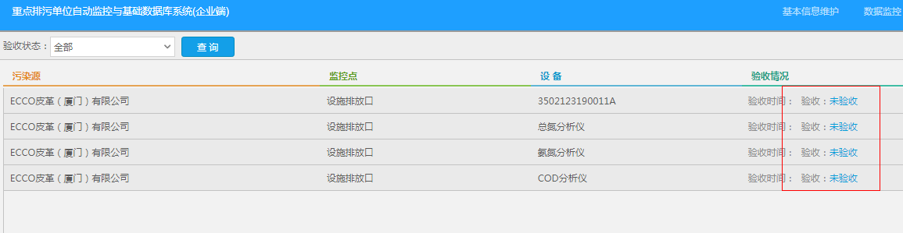

第二步：点开一个监测仪器，后面就又变成通过了。

